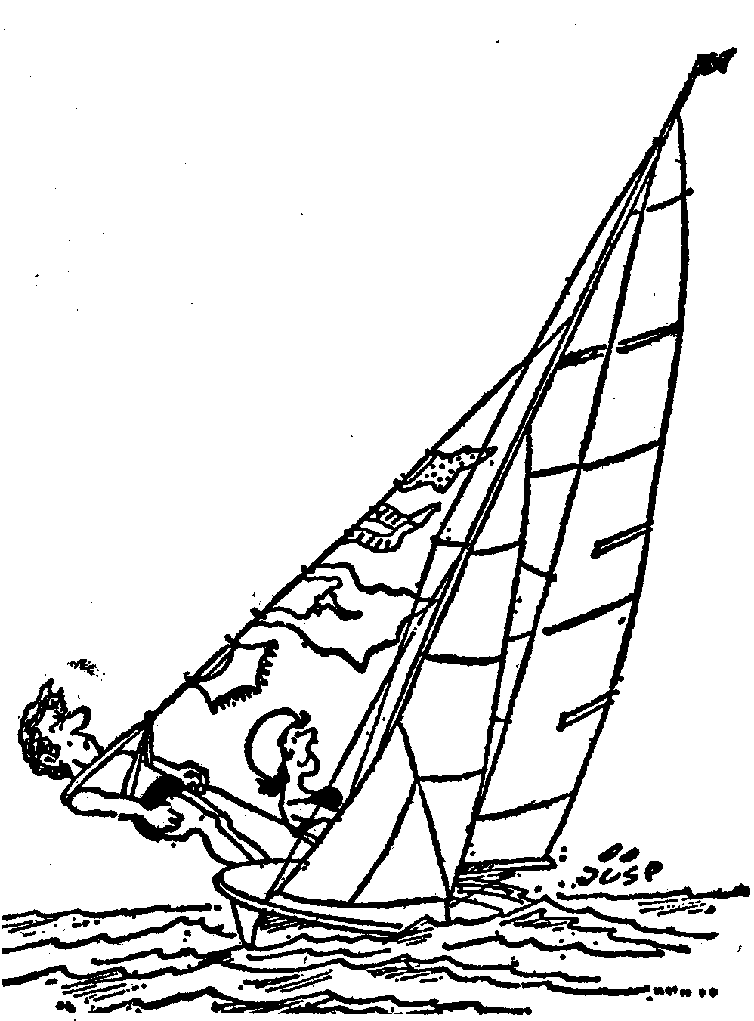jachtařské plesání

Lodní sporty Brno

Jachetní oddíl

si Vás dovoluje pozvat na

JACHTAŘSKÉ PLESÁNÍ
2003

dne 21. 2. 2003 od 19:30 hodin
v sále Hotelu Rakovec

k tanci a poslechu hraje skupina POHODA

vstupné 130,- Kč
rezervace vstupenek a informace na
737 667 928
nebo
blahonovska@wo.cz

